逸歡旅遊~原味寮國~
龍坡邦+旺陽+永珍精彩六日
愜意、樸實、寧靜，一個讓你感到快樂 時光也會停留的人間淨土
★寮國被紐約時報NewYork Times評選全球旅行必訪的53個國家第一名
★LonelyPlanet旅遊雜誌評為旅行攝影家夢想的天堂
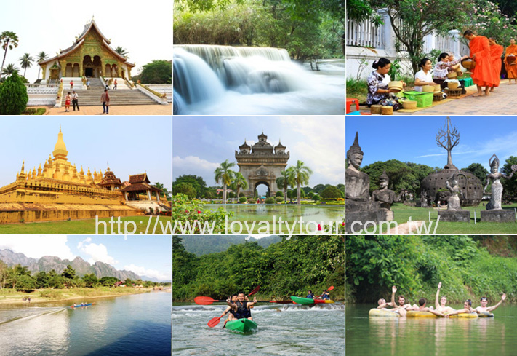
龍坡邦Luang Prabang >>聯合國評定為東南亞保存最好的城市，並列入《世界文化遺產》又稱為瑯勃拉邦，是寮國古老的首都，街道兩旁的殖民建築與不時傳來的低濃法語，恍然間，有置身於歐洲大陸的錯覺；然迎面走來滿是笑靨、身著橘色袈裟的和尚和望去數座的傳統廟宇建築，不由得發出驚嘆，這座於1995年被聯合國教科文組織列為世界文化遺產的山城小鎮，被保存得如此良好，每一磚一瓦都訴說著它過往的歷史風華，時代切割明確，卻又能彼此協調地如此交融。

永 珍Vientiane >>過去因為到處是大象，而有「萬象之都」的美譽。這個中南半島上唯一的內陸國家，也是開放腳步最晚的國度，就連首都也是與世無爭的寧靜模樣，少有轟隆的車陣聲，在這，生活步調緩慢，時間只是一種概念。從象徵過去法國統治過的凱旋門、跨過湄公河與泰國銜接的友誼大橋，三十多座大小廟宇散佈其間。為了尊敬塔鑾，市區建築不超過其高度，這也是永珍給人的虔誠敬天的另一個印象。現在隨著進步的腳步，櫛次鱗比的高樓大廈也處處林立了。

旺 陽Vang Vieng >>距離永珍市區約160公里的旺陽，最大的特色就是石灰岩地形的山峰群中，鐘乳石奇景各有其不同風韻，被稱為《寮國的小桂林》。許多老外喜歡來此渡假，在旺陽可強烈感受到西方人比東方人多的情況，也是一種另類的寮國文化。好山好水的旺陽，除了欣賞優美景色，戶外活動也非常風行，在這裡您可以感受到悠閒，冒險，度假的氛圍，是旅人們心目中的一座遺世天堂。
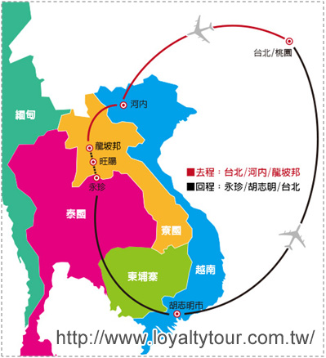
【行程特色】
01.搭乘越南航空，早去晚回，時間銜接相當漂亮。
02.雙點進出，不走回頭路，路線最順暢。
03.全程無購物無自費，盡情玩樂無負擔。
04.精挑細選優質飯店，讓您玩得舒適又安心。
05.欣賞寮國小乘佛教獨特的清晨沿街化緣，世界其他國家也難得一見的佛教習俗。
06.參觀佛國聞名的
相通寺(寮式)、施沙格寺(古泰式)、玉佛寺(古泰式)、塔鑾寺(緬式尖塔)、香崑佛教公園(柬式)，
各有特色。
07.安排參觀皇宮博物館；原是皇家寢宮，收藏大量佛教文物及皇室文物。
08.搭乘傳統船隻，上溯湄公河參觀帕烏佛教石窟。
09.參觀猶如中國九寨溝的關西瀑布。
10.騎乘大象，欣賞鄉間景致之旅！
11.特別安排寮國傳統歌舞晚餐秀。

【精選飯店】
龍坡邦飯店｜龍坡邦不只有天然的美景與悠久的人文歷史可欣賞，在這裡~更有舒適的旅店供旅人投宿~
一進到大廳，便會見到服務人員面帶笑容，不急不徐的仔細服務著賓客的入住事宜，「親切的很舒服」一直是這兩間飯店給人的第一印象。飯店的整體建築設計帶著些許的法式風味，這裡沒有奢華氣派的裝潢，走的是雅致迷人的小品風格，每間別墅和套房都很寬敞，也都備有【戶外露台】。出了房門，印入眼簾的是美麗的園藝造景，到了晚間燈籠和蠟燭閃耀著林園小徑，氣氛更是浪漫迷人，沒有喧囂糟雜，只有蟲鳴相伴，住在這，常常會有一種以為自己置身在峇里島villa的錯覺！
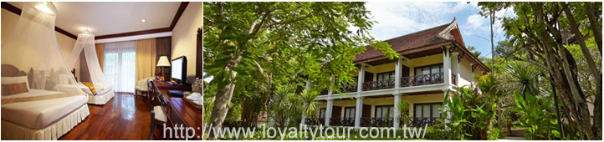
☆精品特色旅店Villa Santi Resort & Spa http://villasantihotel.com/
☆精品特色旅店Sada Hotel http://www.sada-hotel.com/
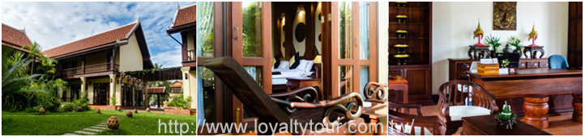
永珍飯店｜五星飯店五星品質，讓您盡享城市渡假的美好氛圍
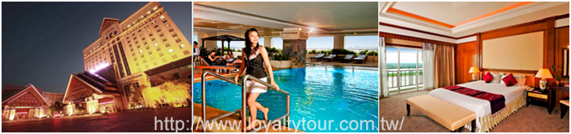
☆五星Don Chan Palace Hotel http://www.donchanpalacelaopdr.com/
五星級的Don Chan Palace酒店坐落在湄公河（Mekong River）岸邊，距離達拉薩奧購物廣場（Talat Sao Shopping Mall）1公里，距離瓦岱國際機場（Wattay International Airport）也僅有15分鐘的車程。酒店內設有5間餐飲場所、設備齊全的spa中心以及覆蓋各處的免費WiFi，客房內即可俯瞰湄公河美景。所有客房均設有迷你吧、有線電視和帶浴缸的私人浴室。客人可在健身中心鍛煉身體，還可在桑拿浴室放鬆身心。
☆五星Landmark Mekong Riverside Hotel http://www.landmarkmekongriversidehotel.com/
五星級Landmark Mekong Riverside Hotel位於Donchan島上，沿著湄公河河畔而立。飯店內擁有188間寬敞的客房，設備貼心齊全，房內附有更衣間，挑高的天花板，私人陽台，花灑淋浴和獨立的衛浴設備，為客人提供了卓越的設施和服務。木製家具為飯店增添了些許優雅的氛圍，富有地道的寮味風情，飯店亦附有全新的水療中心，健身房和迷人的室外泳池。酒店設有種類繁多的餐飲選擇，包括三間餐廳和日落美景的池畔酒吧餐飲場所。
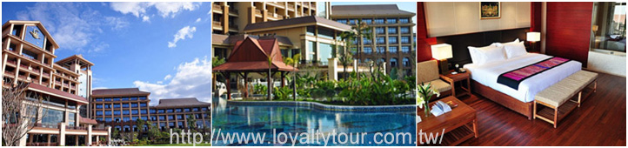
【參考航班】
航空公司 | 航班 | 起飛地點 | 起飛時間 | 抵達地點 | 抵達時間
越南航空 | VN579 | 台 北 | 07：30 | 河 內 | 09：30
越南航空 | VN931 | 河 內 | 12：15 | 龍坡邦 | 13：35
越南航空 | VN921 | 永 珍 | 11：45 | 胡志明 | 15：00
越南航空 | VN570 | 胡志明 | 16：45 | 台 北 | 21： 05

【行程內容】
第一天 桃園國際機場  河內  龍坡邦  關西瀑布  相通寺  苗族夜市
今日集合於桃園國際機場，搭乘直航班機至越南河內內排機場。轉搭乘班機飛往「寮國古都~~龍坡邦」。
寮國古稱【老撾】為中南半島唯一內陸國家。東與越南接鄰、南鄰柬埔寨、西接泰國、西北接緬甸、北與中國雲南省為界。寮國面積236,000平方公里，有658萬人口的虔誠佛教國家。龍坡邦在六百多年前，於此地建立起寮國第一個王朝，數百年來，不論世局如何演變，在寮國人心目中是個永恆的國都。

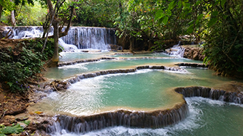
『關西瀑布』位於郊區29公里外，瀑布發源於峭壁上的一個淺池，並形成一個50m梯度的主瀑布。瀑布的水落下後彙集成大量青綠色的水池。水從山上奔瀉流下，形成3層的瀑布，最高的一層有將近100米，石灰岩地形的田梗形成瀑布一層接一層，最後匯入水池可以給遊客游泳。雨林遮陰景觀奇特，步行在雨林中心曠神怡、舒暢無比。
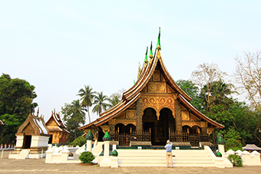
『相通寺』此為龍坡邦最華麗又俱現代表性的寺廟，建於1560年，原作為皇室家廟之用，外人不得進入，如今她也因為獨特的龍坡邦式建築，被譽為寮國境內最美麗的廟宇，主牆後面的生命之樹鑲嵌畫，不容錯過。此寺最大的特點便是屋廉低垂至幾乎觸地，寺廟的後牆是用彩色馬克鑲嵌而成的生命樹；而建寺之初年代的臥佛，曾於1931年至巴黎展覽，之後供奉於永珍，直到1936年才重回龍坡邦。
晚上可前往『苗族夜市』位於皇宮博物館附近，各式各樣攤販小店林立，大部分是少數民族的手工藝品和原始手工製品，很有特色價廉物美。可品嚐當地的椰子蛋糕、燒烤料理等小吃，新鮮又好玩。

宿：精品特色旅店Sada Hotel或  精品特色旅店Villa Santi Resort & Spa或同級 | 早餐 | 午餐 | 晚餐
宿：精品特色旅店Sada Hotel或  精品特色旅店Villa Santi Resort & Spa或同級 | 機上簡餐 | 河內機場(誤餐費US10) | 御香酒樓或金玉堂中式料理

第二天 龍坡邦  皇宮博物館  普西山  騎大象  帕烏千佛洞(唐丁古洞) ～釀酒村～織布村
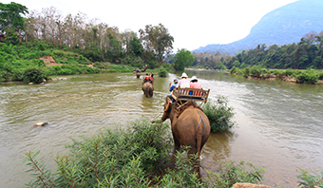
『皇宮博物館』原是法國殖民時期，法國人為寮國傀儡政權興建的皇宮，現在成為皇家博物館，所建的皇宮，占地廣大，除作宮廷建築展示外，也收藏有大量的佛教文物，內有當年瀾滄王朝鎮國寶物「邦波臥佛」。融合了法國新藝術與寮國本土原素，收藏數量龐大的文物，值得一看。
『普西山』位於皇宮博物館對面的此座山，高約350公尺，隨著階梯而上至山頂則是一座「That Chom Si佛塔」，在此可俯視整個龍坡邦全景，是相當好的觀景台，另還可看到傳說中佛陀的腳印。(在普西山上可俯瞰古城全貌)
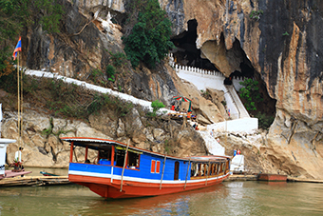
爾後前往老外最喜歡的活動之一騎乘大象，欣賞鄉間景致之旅！(約40分鐘)。大象帶您爬山涉水，體驗漫遊寮國山林田野的樂趣，最後並可餵食大象及拍照，是非常有趣難的體驗。（如不騎乘可於大象村休息，欣賞當地的山林美景，恕無法退費!）
『帕烏佛教石窟(唐丁古洞)』上朔湄公河，參觀上下兩個石窟；即塔丁石窟及塔蓬石窟，該洞是石灰岩洞，發現至今已有四百多年的歷史，入口內側的左邊有木雕水槽及一小座小屋，是供浴佛慶典所用，走進洞裡可看到佛像群，高度從10公分到一公尺半不等，據稱此洞穴曾供奉一尊巨大坐佛，但現已尋不著痕跡。後面還有一座更大的山洞，更增添了無比的神秘感。
『釀酒村』在此可以看到米酒蒸餾的過程。前往湄公河畔欣賞依山傍水的美景，欣賞恬靜動人的田園風光。
『巴洛紡織村』欣賞傳統紡織編織的民俗技藝。
※備註:傳統寮式料理+歌舞表演如遇龍坡邦餐廳公休，將改於永珍餐廳觀賞享用。

宿：精品特色旅店Sada Hotel或  精品特色旅店Villa Santi Resort & Spa或同級 | 早餐 | 午餐 | 晚餐
宿：精品特色旅店Sada Hotel或  精品特色旅店Villa Santi Resort & Spa或同級 | 飯店享用 | 北京餐廳-中式料理 | 傳統寮式料理+歌舞表演

第三天 龍坡邦～杉尼寺佈施  清晨化緣觀禮  老外渡假勝地－旺陽  南宋河漂流
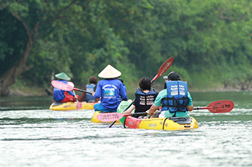
一早，前往『杉尼寺』供僧朝拜，以佛立國在生活融入了佛教生活。清晨不妨外出觀賞獨特的禮佛習俗。結束後返回飯店享用早餐。
『旺陽Vang Vieng』又稱萬榮，老外渡假勝地。途經山區少數民族村落，糾嘎棧、沙啦朴坤等地，一路體會少數民族山區生活就地取材，過著安居樂業無污染的生活，是生活在都市的人無法分辨的羨慕與忌妒。 來到位於龍坡邦和永珍之間的「旺陽」，因為有著和桂林相似的喀斯特地貌，吸引不少外國遊客到這裡度假。這裡除了有原始的自然風光，戶外活動也非常風行，像是獨木舟、輪胎漂流、跳水、洞穴探索、攀岩、健行、騎單車、甚至連熱氣球飛行都有。
稍後展開當地最受歡迎的【獨木舟或機動船漂流】活動(但甜甜圈輪胎漂流因安全考量，恕無法安排)。
晚餐後您可自由前往露天酒吧或咖啡店品嚐當地小吃及飲料，這裡有老外喜歡的酒吧啤酒屋，在旺陽可強烈感受到西方人比東方人多的情況，體驗另類寮國文化。
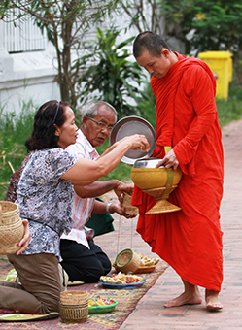
☆和尚托缽~~
每天約清晨6點，天還沒亮，來自龍坡邦各大大小小寺廟合計200多個和尚，就會沿著大街小巷前往與皇宮位於同一條街上的杉尼寺聚集，打著赤腳，披著黃布圍成的袈裟，一批一批分次出發。由最德高望重的和尚領頭，數百名和尚開始沿街化緣，百姓們跪在街道兩旁，在和尚們經過眼前時，將準備好的食物擺入缽中，祈求佛祖庇祐此生；然在此也可看到有趣現象，化緣的和尚見到貧窮人家小孩，也會把缽中的食物反施，人間最純然的互助互持。和尚托缽之所以讓人震動，主要在於他們沒有挑選。這些和尚一個接一個陸續走過，不會挑選要化緣的對象，也不會挑選食物，信眾給什麼，和尚就吃什麼，那食物或許是糯米飯、也或許是糕點、餅乾、鮮花，所有的東西統統堆進缽裡，接著這些和尚帶著回到寺廟，大家拿出來共同分配。那樣的沒有挑選、沒有分別，就是金剛經中無我相、無人相、無眾生相、無壽者相的具體實踐，給人啟發與震撼。

宿：Vanasan hotel 或 Silver Naga Hotel 或  Thavisouk Hotel 或 The Elephant Crossing 或 同級 | 早餐 | 午餐 | 晚餐
 | 飯店享用 | 山中驛站-簡餐 | 金玉堂-中式料理

第四天 旺陽～塘章鐘乳石洞  南娥湖水庫+游船  煮鹽村風光  怪怪市場  永珍～湄公河畔
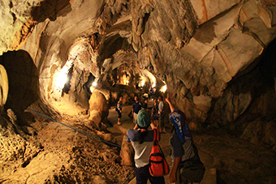
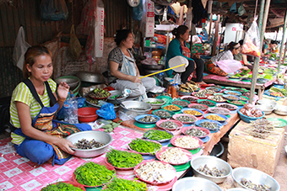
旺陽以石灰岩地形聞名，因此有許多石灰岩鐘乳石洞，不過目前只開放幾個讓遊客參觀，各有其不同風韻，其中最有名的是『塘章鐘乳石洞Tham Chang』鐘乳石洞的七星岩洞，有完善的步道和燈光，面積約為31,000平方公尺，3公里長，洞內自然形成的石筍、石柱、石瀑等，非常具有特色。在此洞口亦可遠眺旺陽這寧靜小鎮的風光。
『南娥湖水庫』該水庫為東南亞最大的人工湖，隨後安排搭船遊湖，欣賞山青水綠的湖光山色，迷人的南娥湖上點綴者天堂般的美麗小島，構城一幅美麗的畫面。南娥湖水庫是日本人於1969 ~1972年協助蓋的，以南娥湖水發電，發電量足以供應寮、泰之電力，是寮國最大經濟來源，水庫內的漁產也很多。
『煮鹽村』(離永珍約1.5小時車程)，寮國是內陸國，沒有海鹽，但上蒼總有安排，該處鑿井取得之水，鹹度相當高，煮沸蒸發便成鹽的來源。(由於現在無每天煮鹽，尤其雨季都無法煮鹽，此行程可否參觀須視當時狀況而定)。
返回寮國首都—「永珍市」。
『隆瑪開市場』也稱怪怪美食市場，裡面有很多千奇百怪的寮式美食，蟬、甲殼蟲、壁虎和蟾蜍....等，令人大開眼界！
「寮國首都~~永珍」是以富浪漫色彩的法文VIENTIANE命名的城市，生活步調緩慢，時間只是一種概念……傍晚時分、帶各位貴賓散散小步，感受一下湄公河邊的景緻！遠流長的湄公河，可說是孕育中南半島文化的母親，對於四面不靠海的寮國來說，湄公河更稱得上是生命線，老百姓的生活都與其息息相關。

宿：五星Don Chan Palace Hotel 或  五星Landmark Mekong Riverside Hotel 或同級 | 早餐 | 午餐 | 晚餐
 | 飯店享用 | 湖畔餐廳-中寮料理 | 肉骨茶風味餐或福滿樓中式

第五天 永珍～塔鑾  凱旋門  玉佛寺  施沙格寺  友誼大橋  香崑廟(佛像公園)
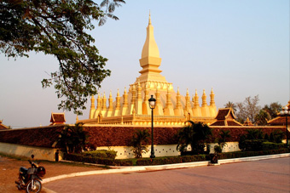
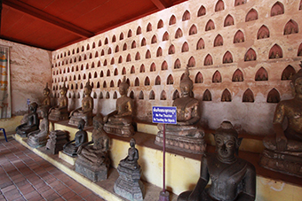
『塔鑾Pha ThatLuang』金色造型獨特風格的塔鑾為寮國最宏偉的寺廟，建於1556年，是歷代皇室及高僧存放骨灰的所在地，傳說在其中央所封閉的尖塔裡存放著釋迦牟尼佛祖的胸骨，故寮國人民對此極為尊敬。國徽中的圖騰即為此建築物。
『凱旋門』永珍地標，這座寮國凱旋門建於1960年代初期，於1969年完成，是法國為慶祝寮國獨立而贈。這座凱旋門為法、寮合作設計，所以整體看起來和巴黎的凱旋門很像，然而走進去拱廊細看裝飾，如神像燈座、寮國神話故事浮雕、塔頂寶塔等，則富濃厚的寮國風格，登上塔頂可眺望永珍市區。
『玉佛寺』位於總統府旁，該寺建於1565年，這座寺廟曾是寮國皇室專屬的皇家寺廟，如今已轉為博物館之用。1779年暹邏於寮國發生爭戰時，偷走玉佛供奉於曼谷的玉佛寺，也就是目前曼谷玉佛寺九華台上鼎鼎大名的玉佛。而1828年的暹寮戰爭使永珍玉佛寺被徹底摧毀。現在的玉佛寺是於1936到1942年間所重建，雖說是依據原始風格，但帶有強烈的暹邏味道，寺周圍迴廊置放多座西元6到9世紀時期的佛像，並有多尊具寮式風格的銅鑄佛像。
『施沙格寺』本寺位於玉佛寺的對面，建於1818年，因與泰國廟宇相似，得以在暹寮戰爭中被保存下來，寺內一萬多尊的佛像，係戰後自各處收集而來，最古老的超過一千多年。它是永珍市內保存最完整和最古老的寺廟，亦有「萬佛寺」之稱。『友誼大橋』位於永珍近郊跨越湄公河與泰國相連接的，此橋由澳洲政府所捐贈，歷經四年完工，成為寮國對外聯絡的管道之一，在此旅客可看到寮泰邊貿交易之情況。
『香崑廟(佛像公園)』一座屬於公園式的廟宇，擁有一座圓身尖塔人稱「天堂與地獄」的詭異建築；塔的下部為地獄，沿著樓梯往塔頂有一座金佛坐鎮，意味天堂。

宿：五星Don Chan Palace Hotel 或  五星Landmark Mekong Riverside Hotel 或同級 | 早餐 | 午餐 | 晚餐
 | 飯店享用 | 義式料理 或 西式料理 | 廣東酒樓-中式料理

第六天 永珍～早市場 胡志明桃園國際機場
『早市場』此地是當地人的批發市場，也是採買藝品、紀念品最聚集的地方，價廉物美。寮國的特產咖啡及以手工藝品為主，您可以在此買到紙製品、紡織品、籐編手工藝品、民俗風提包、精細刺繡，木雕和銀器…令人愛不釋手！隨後前往機場，搭機經胡志明市返回溫暖的家。

宿：溫暖的家 | 早餐 | 午餐 | 晚餐
宿：溫暖的家 | 飯店享用 | 機上簡餐 | X
※上述行程順序、內容僅供參考，實際狀況如遇不可抗拒因素而變動，請依當地旅行社安排為準※
※龍坡邦及旺陽因為文化保護，政府規定大車無法進去市區，需換小車或嘟嘟車，敬請見諒 !
※寮國落地簽證資料：1.護照效期6個月以上 2.兩吋照片2張。
※如因航空公司航班調度，導致起飛或降落時間變動，則本公司保留更餐食之權利，敬請旅客見諒。
※如貴賓為單1人報名時，若經旅行社協助配對卻無法覓得合住的同性旅客時，則需另補單人房差額，差額視住宿飯店之不同由旅行社另行報價，敬請了解並見諒，謝謝!

